

Številka: 01201- 3 /2013
Datum: 20.2. 2013

POROČILO O ZADEVAH NA KOMISIJI ZA UGOTOVITEV podlage za odpoved pogodbe o zaposlitvi v obdobju od 1.1.2012 do 31.12.2012

1. SPLOŠNO O KOMISIJI

1.1. Pravne podlage za delo Komisije za ugotovitev podlage za odpoved
pogodbe o zaposlitvi

Zakon o pokojninskem in invalidskem zavarovanju (Uradni list RS, št. 109/06-UPB4 - v nadaljevanju: ZPIZ-1) v 102. členu določa, da lahko delodajalec zavarovancu, kateremu so z dokončno odločbo priznane pravice na podlagi invalidnosti II. ali III. kategorije in ima sklenjeno pogodbo o zaposlitvi za nedoločen čas na območju Republike Slovenije, odpove pogodbo o zaposlitvi za nedoločen čas brez ponudbe nove pogodbe o zaposlitvi v skladu s predpisi o delovnih razmerjih le v primeru, če mu zaradi ugotovljene invalidnosti II. ali III. kategorije ali iz poslovnega razloga utemeljeno ne more skladno s 101. členom ZPIZ-1 zagotoviti pravice do premestitve na drugo delovno mesto brez ali po končani poklicni rehabilitaciji oziroma pravice do dela s krajšim delovnim časom od polnega. V 1. odstavku 103. člena ZPIZ-1 je določeno, da pri delodajalcu, ki ima najmanj pet zaposlenih delavcev, ugotovi razloge za odpoved pogodbe o zaposlitvi komisija v sestavi predstavnika Zavoda za pokojninsko in invalidsko zavarovanje, predstavnika Inšpektorata Republike Slovenije za delo, predstavnika Zavoda RS za zaposlovanje, predstavnika delodajalcev in predstavnika sindikatov. Po 2. odstavku 103. člena ZPIZ-1 pa lahko navedena komisija ugotavlja razloge za odpoved pogodbe o zaposlitvi tudi pri delodajalcu, ki ima zaposlenih manj kot pet delavcev, če tako predlaga Zavod za pokojninsko in invalidsko zavarovanje Slovenije, Zavod Republike Slovenije za zaposlovanje, zavarovanec ali delodajalec.

Glede razlogov za odpoved pogodbe o zaposlitvi Zakon o delovnih razmerjih (Uradni list RS, št. 42/02 in 103/07- v nadaljevanju ZDR), ki neposredno ureja varstvo invalidov pred odpovedjo pogodbe o zaposlitvi v 116. členu določa, da delodajalec lahko odpove pogodbo o zaposlitvi invalidu zaradi nezmožnosti za opravljanje dela pod pogoji iz pogodbe o zaposlitvi zaradi invalidnosti in v primeru poslovnega razloga v primerih in pod pogoji, določenimi s predpisi, ki urejajo pokojninsko in invalidsko zavarovanje, oziroma s predpisi, ki urejajo zaposlitveno rehabilitacijo in zaposlovanje invalidov, v primeru odpovedi pogodbe o zaposlitvi invalidu pa se glede pravic delavcev, ki niso drugače urejene s posebnimi predpisi, uporabljajo določbe ZDR, ki veljajo za odpoved iz poslovnega razloga. Invalidnost kot razlog za odpoved pogodbe o zaposlitvi pa v 89. členu našteva med neutemeljenimi razlogi.

Komisija deluje od 1.1.2006, ko je stopila v veljavo Uredba o določitvi kvote za zaposlovanje invalidov (Uradni list RS, št. 111/05) in so se, skladno s 110. členom Zakona o zaposlitveni rehabilitaciji in zaposlovanju invalidov (Uradni list RS, št. 16/07 – UPB2 in 87/11- v nadaljevanju: ZZRZI), začele uporabljati določbe 102. do 105. člena ZPIZ-1. S tem so bile dane pravne podlage za delo Komisije in izpolnjeni pogoji, da lahko delodajalci, ki menijo, da invalidom (zaradi nezmožnosti za opravljanje dela pod pogoji iz pogodbe o zaposlitvi zaradi invalidnosti ali iz poslovnega razloga) utemeljeno ne morejo ponuditi nove pogodbe o zaposlitvi v skladu s 101. členom ZPIZ-1 in 1. odstavkom 40. člena ZZRZI, pri Komisiji začnejo postopke za ugotavljanje podlage za odpoved pogodbe o zaposlitvi brez ponudbe nove pogodbe o zaposlitvi delovnim invalidom, katerim so z dokončno odločbo priznane pravice na podlagi invalidnosti II. ali III. kategorije in imajo sklenjeno pogodbo o zaposlitvi za nedoločen čas na območju Republike Slovenije in invalidom, ki nimajo statusa delovnega invalida, v skladu s 116. členom ZDR, v zvezi s 102. in 103. členom ZPIZ-1 ter 40. členom ZZRZI. Namesto dotedanjega absolutnega varstva pred odpovedjo pogodbe o zaposlitvi, se je tako začelo uporabljati uzakonjeno načelo relativnega varstva invalidov pred odpovedjo pogodbe o zaposlitvi.

Komisijo za ugotovitev podlage za odpoved pogodbe o zaposlitvi (v nadaljnjem besedilu: Komisija) je po 3. odstavku 103. člena ZPIZ-1, s Sklepom o imenovanju Komisije za ugotovitev podlage za odpoved pogodbe o zaposlitvi, št.: 01203-74/2005, z dne 19.12.2005 (v nadaljevanju: Sklep o imenovanju Komisije), ustanovil minister za delo, družino in socialne zadeve, s Pravilnikom o načinu dela Komisije za ugotovitev podlage za odpoved pogodbe o zaposlitvi (Uradni list RS, št. 117/2005, v nadaljevanju: Pravilnik), ki je začel veljati s 1.1.2006 pa je na podlagi predpisov o pokojninskem in invalidskem zavarovanju, predpisov o delovnih razmerjih in predpisov o zaposlovanju invalidov uredil način dela Komisije za ugotovitev podlage za odpoved pogodbe o zaposlitvi.

Glede na prehodne določbe Zakona o pokojninskem in invalidskem zavarovanju (Uradni list RS, št. 96/12, v nadaljevanju: ZPIZ-2), ki je začel veljati s 1.1.2013, se način dela Komisije do nove ureditve ne spreminja. Po 1. odstavku 429. člena ZPIZ-2 se namreč določbe 101., 102., 103. in 104. člena ZPIZ-1 uporabljajo do ureditve v zakonu, ki ureja zaposlitveno rehabilitacijo in zaposlovanje invalidov, Pravilnik pa se po 3. odstavku 428. člena ZPIZ-2 uporablja do sprejema novega.

Po Sklepu o imenovanju Komisije in 3. členu Pravilnika Komisija ugotavlja podlage za odpoved pogodbe o zaposlitvi iz 1. odstavka 102. člena ZPIZ-1 in 40. člena ZZRZI, na podlagi predloga delodajalca in predložene delovne dokumentacije z ugotovitvami in predlogom Zavoda Republike Slovenije za zaposlovanje ter poda mnenje o tem ali obstaja podlaga za odpoved pogodbe o zaposlitvi, ki jo namerava odpovedati delodajalec.

Sestav Komisije se je od ustanovitve večkrat spremenil, v letu 2012 pa so bili, po Sklepu o imenovanju Komisije in Sklepih o spremembi sklepa o imenovanju Komisije za ugotovitev podlage za odpoved pogodbe o zaposlitvi, št.: 01203-74/2005, z dne 15.1.2007, št.: 01203-74/2005/14, z dne 8.4.2008, št.: 01203-74/2005/16, z dne 15.1.2009 , št.: 01203-74/2005, z dne 14.7.2009 in št.: 01203-74/2005, z dne 18.10.2010, člani Komisije:

- Srdan Arzenšek, kot član, predstavnik Zavoda Republike Slovenije za zaposlovanje, ki je bil po IV. točki sklepa o imenovanju Komisije predsednik Komisije in Majda Rajh, kot namestnica člana, predstavnica Zavoda Republike Slovenije za zaposlovanje;

- Milena Rezec, kot članica, predstavnica Inšpektorata Republike Slovenije za delo, ki je po IV. točki sklepa o imenovanju Komisije namestnica predsednika Komisije in Marjeta Sevšek, kot namestnica članice, predstavnica Inšpektorata Republike Slovenije za delo;

- Polona Čižman Žagar, kot članica in Bojan Rangus, kot namestnik članice, predstavnika Zavoda za pokojninsko in invalidsko zavarovanje Slovenije;

– predstavniki delodajalcev:

- Metka Penko Natlačen, Gospodarska zbornica Slovenije,
- Staša Pirkmaier, Obrtna zbornica Slovenije,
- Maja Skorupan, Združenje delodajalcev Slovenije in
- Danica Novak, Združenje delodajalcev obrtnih dejavnosti Slovenije;
.
- predstavniki sindikatov:

- Goran Lukić, Zveza svobodnih sindikatov Slovenije,
- Tatjana Labernik, Konfederacija sindikatov Slovenije Pergam,
- Judita Belhar, Konfederacija sindikatov 90 Slovenije,
- Evelin Vesenjak, Neodvisnost, Konfederacija novih sindikatov Slovenije,
- Rado Mokotar, Slovenska zveza sindikatov Alternativa in
- Marjan Kastelec, Zveza delavskih sindikatov Slovenije –Solidarnost.

1.2. Zagotavljanje pogojev za delo Komisije za ugotovitev podlage za odpoved
pogodbe o zaposlitvi

Pravilnik določa, da je sedež navedene komisije Ministrstva za delo, družino in socialne zadeve pri Zavodu za pokojninsko in invalidsko zavarovanje Slovenije, Kolodvorska 15, Ljubljana, da Zavod za pokojninsko in invalidsko zavarovanje zagotavlja materialne, tehnične in organizacijske pogoje za delo Komisije ter da sekretarja Komisije imenuje Komisija izmed javnih uslužbencev Zavoda za pokojninsko in invalidsko zavarovanje Slovenije.

Služba Zavoda za pokojninsko in invalidsko zavarovanje Slovenije in sekretar Komisije, sta nudila Komisiji tehnične in organizacijske pogoje za delo, informacije delodajalcem in zavarovancem o postopku pred Komisijo in opravljala vse potrebno, da se je lahko Komisija sestajala in ugotavljala podlage za odpoved pogodb o zaposlitvi po 1. odstavku 102. člena ZPIZ-1 in 40. členu ZZRZI.

Poleg sprejemanja vlog, vodenja evidenc, pregledovanja in popisovanja delovne dokumentacije, pošiljanja spisov Zavodu Republike Slovenije za zaposlovanje, ki za Komisijo pripravlja ugotovitve s predlogi o izpolnjevanju pogojev za odpoved pogodbe o zaposlitvi, priprav sej, poročanja na sejah, pisanja zapisnikov, izplačevanja sejnin in stroškov, spremljanja podatkov o zadevah, pripravljanja odpravkov mnenj in arhiviranja zadev, je pripravljala tudi poročila, izvajala izmenjavo podatkov ter pripravljala odgovore zavarovancem in delodajalcem, območne enote Zavoda pa so v primerih večkratnega varstva pred odpovedjo pogodbe o zaposlitvi sodelovale s pripravo izračunov izpolnitve minimalnih pogojev za pridobitev pravice do starostne pokojnine. Veliko je bilo tudi odgovorov na telefonska vprašanja zavarovancev in delodajalcev ter njihovih pooblaščencev, s seznanjanjem z zakonodajo glede pravic iz invalidskega zavarovanja in varstva invalidov pred odpovedjo pogodbe o zaposlitvi pa je bilo delovanje tudi preventivno, da se preverijo vse možnosti za ohranitev zaposlitve in da do odpovedi ne pride.

V zvezi z zagotavljanjem pogojev za delo Komisije gre posebej poudariti pomembno vlogo Inšpektorata Republike Slovenije za delo, ki je na predlog Komisije opravljal nadzore pri delodajalcih in Zavoda Republike Slovenije za zaposlovanje, ki po Pravilniku pripravlja ugotovitve Zavoda RS za zaposlovanje s predlogi o izpolnjevanju pogojev za odpoved pogodbe o zaposlitvi, ki so po 4. členu Pravilnika del delovne dokumentacije, na podlagi katere Komisija ugotavlja podlage za odpoved pogodbe o zaposlitvi.

Po 6. členu Poslovnika o delu Komisije se prejeti predlogi za ugotovitev podlage za odpoved pogodbe o zaposlitvi, po evidentiranju, pregledu in popisu priložene delovne dokumentacije, z zaprosilom za pripravo ugotovitev s predlogom, pošiljajo Zavodu Republike Slovenije za zaposlovanje, kjer strokovni delavci pregledajo in preučijo predloženo delovno dokumentacijo, po potrebi delodajalca pisno pozovejo na dopolnitev – izpolnitev obrazca »DELOVNA ANAMNEZA«, po potrebi opravijo obisk pri delodajalcu in Komisiji pripravijo ugotovitve Zavoda RS za zaposlovanje, s predlogi o izpolnjevanju pogojev za odpoved pogodbe o zaposlitvi.

  - Seje Komisije za ugotovitev podlage za odpoved pogodbe o zaposlitvi

V letu 2012 je imela komisija 41 sej, na vseh sejah je bila sklepčnost zagotovljena, iz podatkov o sejah Komisije pa je razvidno, da so bili člani Komisije, predstavniki Inšpektorata RS za delo udeleženi na 39 sejah, Zavoda RS za zaposlovanje na 38 sejah, Zavoda za pokojninsko in invalidsko zavarovanje Slovenije na 36 sejah, sindikatov na 31 sejah in predstavniki delodajalcev na 16 sejah.

Zapisnike sej s podatki o obravnavanih zadevah je Komisija sproti pošiljala Ministrstvu za delo, družino in socialne zadeve, Zavodu RS za zaposlovanje, vsem članom Komisije in posebej še Direktoratu za invalide. Glede odprtih vprašanj je obveščala Ministrstvo za delo, družino in socialne zadeve in pri svojem delu upoštevala stališča, ki jih je prejela od Direktorata za delovna razmerja in pravice iz dela (vprašanje popolnosti vlog, vprašanje ali Komisija izda mnenje ali odločbo, vprašanje glede predlogov za ugotovitev podlage za odpoved pogodbe o zaposlitvi v primerih dela za določen čas) in stališče Direktorata za invalide do obravnave predlogov invalidskih podjetij, v primerih obravnave predlogov invalidskih podjetij pa vabi na seje tudi predstavnika Direktorata za invalide.

Komisija na svoje seje redno vabi tudi predstavnico Centralne službe Zavoda RS za zaposlovanje, ki pa je v letu 2006 obvestila Komisijo, da se bodo sej udeleževali po svoji presoji ali je prisotnost potrebna, v letu 2012 pa je bila udeležena na eni seji.

Komisija o svojem delu in odprtih vprašanjih, na katere opozarjajo člani Komisije, redno obvešča Ministrstvo za delo, družino in socialne zadeve, skupaj z Ministrstvom pa se na spletni strani Ministrstva za delo, družino in socialne zadeve mesečno pripravljajo tudi informacije o delu Komisije.

- Podatki o zadevah na Komisiji za ugotovitev podlage za odpoved pogodbe o zaposlitvi v obdobju od 1.1.2012 do 31.12.2012

Komisija je v sedmem letu delovanja nadaljevala z reševanjem zadev vloženih v letu 2011, ki do konca leta še niso bile rešene in zadev, za katere so delodajalci predloge za ugotovitev podlage za odpoved pogodbe o zaposlitvi vložili v letu 2012.

Iz preglednice 2.1. je razvidno, da je Komisija od 1.1.2012 do 31.12.2012 prejela 698 novih predlogov za ugotovitev podlage za odpoved pogodbe o zaposlitvi in da je bila tako v obdobju od 1.1.2012 do 31.12.2012, skupaj s 182 zadevami vloženimi v letu 2011, ki do konca leta niso bile rešene, v reševanju 880 zadev. Predloge so v 879 primerih vložili delodajalci, v enem primeru pa invalid.

Preglednica 2.1.

ŠTEVILO PREJETIH, REŠENIH IN NEREŠENIH PREDLOGOV
ZA UGOTOVITEV PODLAGE ZA ODPOVED POGODBE ZAPOSLITVI
PO LETIH

LETO | NEREŠENE  VLOGE NA  DAN 1.1. | PREJETE  VLOGE  V TEKOČEM LETU | REŠENE VLOGE |  |  |  | NEREŠENE  VLOGE  NA DAN 31.12.
LETO | NEREŠENE  VLOGE NA  DAN 1.1. | PREJETE  VLOGE  V TEKOČEM LETU | POZITIVNO | NEGATIVNO | NA DRUG  NAČIN | SKUPAJ | NEREŠENE  VLOGE  NA DAN 31.12.
Leto 2006 | / | 1133 | 599 | 160 | 64 | 823 | 310
Leto 2007 | 310 | 839 | 723 | 166 | 49 | 938 | 211
Leto 2008 | 211 | 866 | 572 | 142 | 70 | 784 | 293
Leto 2009 | 293 | 1156 | 913 | 150 | 78 | 1141 | 308
Leto 2010 | 308 | 964 | 717 | 178 | 88 | 983 | 289
Leto 2011 | 289 | 712 | 589 | 176 | 54 | 819 | 182
Leto 2012 | 182 | 698 | 479 | 141 | 55 | 675 | 205

Podatki o prejetih, rešenih in nerešenih predlogih za ugotovitev podlage za odpoved pogodbe o zaposlitvi po letih (preglednica 2.1.) kažejo po letu 2009, ko je bilo pod vplivom recesije vloženih 1156 predlogov, ponovno nižje dotoke novih predlogov za ugotovitev podlage za odpoved pogodbe o zaposlitvi, v primerjavi s preteklimi obdobji pa so delodajalci pogosteje vlagali posamične predloge.

Iz evidence o vloženih predlogih je razvidno, da je bil v obdobju 1.1.2012 do 31.12.2012 v 7 primerih (1,00 odstotka predlogov) vložen predlog delodajalca za ugotovitev podlage za odpoved pogodbe o zaposlitvi invalidu, ki nima statusa delovnega invalida, v ostalih 691 primerih (99,00 odstotka predlogov) pa so bili vloženi predlogi za ugotovitev podlage za odpoved pogodbe o zaposlitvi delovnim invalidom, od tega v 87 primerih (12,46 odstotka) za delovne invalide po Zakonu o pokojninskem in invalidskem zavarovanju (Uradni list RS, št.: 12/92, 5/94, 7/96 in 54/98, v nadaljevanju: ZPIZ) in v 604 primerih (86,53 odstotka) za delovne invalide po ZPIZ-1.

Med vloženimi predlogi za ugotovitev podlage za odpoved pogodbe o zaposlitvi delovnim invalidom po ZPIZ gre v 24 primerih za delovne invalide II. kategorije po ZPIZ in v 63 primerih za delovne invalide III. kategorije po ZPIZ, med vloženimi predlogi za ugotovitev podlage za odpoved pogodbe o zaposlitvi delovnim invalidom po ZPIZ-1 pa gre v 13 primerih za delovne invalide II. kategorije po ZPIZ-1 in v 591 primerih za delovne invalide III. kategorije po ZPIZ-1.

Slika 2.1.

STRUKTURA PREDLOGOV VLOŽENIH V OBDOBJU I-XII 2012 - GLEDE NA STATUS INVALIDA

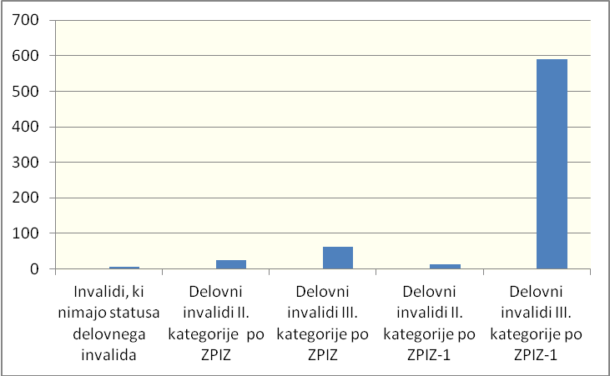

Ti podatki kažejo, da se v strukturi vloženih predlogov za ugotovitev podlage za odpoved pogodbe o zaposlitvi, v primerjavi z leti 2006, ko je bilo kar 59,14 odstotka vloženih predlogov za delovne invalide po ZPIZ, 2007, ko je bilo takih predlogov 45,05 odstotka, 2008, ko so bili v 29,45 odstotka primerov vloženi predlogi za delovne invalide po ZPIZ, letom 2009, ko je bilo 25,95 odstotka predlogov za delovne invalide po ZPIZ in tudi z letom 2010, ko je bilo še 24,38 odstotka predlogov za delovne invalide po ZPIZ, še naprej manjša število vloženih predlogov za ugotovitev podlage za odpoved pogodbe o zaposlitvi delovnim invalidom po ZPIZ tako, da je bilo v letu 2011 vloženih 17,56 odstotka, v letu 2012 pa le še 12,46 odstotka predlogov za delovne invalide po ZPIZ, veča pa število vloženih predlogov za delovne invalide po ZPIZ-1 (razvidno iz preglednice 2.2.).

Od pričetka dela Komisije do 31.12.2012 je bilo vloženih 6368 predlogov, med vloženimi predlogi pa gre v 99 primerih za invalide, ki nimajo statusa delovnega invalida, v 6269 primerih pa za delovne invalide, od tega v 524 primerih za delovne invalide II. kategorije po ZPIZ, v 1526 primerih za delovne invalide III. kategorije po ZPIZ, v 94 primerih za delovne invalide II. kategorije po ZPIZ-1 in v 4125 primerih za delovne invalide III. kategorije po ZPIZ-1.
Preglednica 2.2.

Podatki o vloženih predlogih v obdobju 1.1.2006 - 31.12.2012 - glede na status invalida

LETO | Invalidi, ki nimajo statusa delovnega invalida | Delovni invalidi II. kategorije po ZPIZ | Delovni invalidi III. kategorije po ZPIZ | Delovni invalidi II. kategorije po ZPIZ-1 | Delovni invalidi III. kategorije po ZPIZ-1 | Skupaj
Leto 2006 | 42 | 172 | 498 | 8 | 413 | 1133
Leto 2007 | 2 | 104 | 274 | 11 | 448 | 839
Leto 2008 | 3 | 62 | 193 | 8 | 600 | 866
Leto 2009 | 19 | 73 | 227 | 24 | 813 | 1156
Leto 2010 | 17 | 58 | 177 | 16 | 696 | 964
Leto 2011 | 9 | 31 | 94 | 14 | 564 | 712
Leto 2012 | 7 | 24 | 63 | 13 | 591 | 698
SKUPAJ | 99 | 524 | 1526 | 94 | 4125 | 6368

Reševanje zadev je tudi v letu 2012 potekalo tekoče, ob tem pa kaže poudariti, da je šlo, v primerjavi z zadevami v preteklih obdobjih, za zahtevnejše zadeve, pogosteje so se v zvezi z namerami delodajalcev na Komisijo obračali tudi delavci, kar 62 zadev pa je bilo takih, da je bilo potrebno večkratno obravnavanje zaradi predlaganega nadzora Inšpektorata RS za delo pri delodajalcih ali pa pridobivanja dodatnih, za odločitev potrebnih podatkov.

Kot je razvidno iz preglednice 2.3. je bilo na Komisiji od 1.1.2012 do 31.12.2012 rešenih 675 zadev, v reševanju pa je ostalo še 205 zadev. Od 205 nerešenih zadev se je za 43 zadev evidentirala in popisovala delovna dokumentacija ter pripravljali in obdelovali podatki, ki po prejemu ugotovitev s predlogi Zavoda Republike Slovenije za zaposlovanje omogočajo tekoče delo Komisiji ter po podanem mnenju izpisovanje odpravkov mnenj, 102 zadevi sta bili na Zavodu Republike Slovenije za zaposlovanje zaradi priprave ugotovitev s predlogi, iz Zavoda pa je bilo vrnjenih 60 spisov z ugotovitvami in predlogi o izpolnjevanju pogojev za odpoved pogodbe o zaposlitvi, od tega pa je bilo 26 zadev pripravljenih za obravnavo na seji sklicani za 8. januar 2013, 29 zadev se je pripravljalo za obravnavo na naslednjih sejah, pet zadev pa je bilo že obravnavanih, obravnave pa so bile preložene do prejema poročil o opravljenih nadzorih inšpektorata oziroma dodatne dokumentacije.

Iz preglednice 2.3. je razvidno, da je Komisija, od 675 rešenih zadev, v 479 primerih (70,96 odstotka vseh rešenih zadev) o predlogih delodajalcev, po pridobitvi ugotovitev s predlogi Zavoda RS za zaposlovanje o izpolnjevanju pogojev za odpoved pogodbe o zaposlitvi, ko je ugotovila, da delodajalci invalidom utemeljeno ne morejo ponuditi nove pogodbe o zaposlitvi v skladu s 101. členom ZPIZ-1 in 1. odstavkom 40. člena ZZRZI, podala mnenje, da obstaja podlaga za odpoved pogodbe o zaposlitvi, od tega v 307 primerih (64,09 odstotka podanih pozitivnih mnenj) iz poslovnega razloga. V 196 primerih (29,04 odstotka podanih mnenj) pa Komisija pozitivnega mnenja ni podala.

Med primeri, ko Komisija ni podala pozitivnega mnenja, gre v 141 primerih za negativna mnenja, v 55 primerih pa za zadeve rešene na drug način, predvsem v primerih, ko so delodajalci vložili predloge za ugotovitev podlage za odpoved pogodbe o zaposlitvi brez dokazila o dokončno ugotovljeni invalidnosti, ko delodajalci, kljub pozivu za predložitev delovne dokumentacije te niso predložili, ko je bilo ugotovljeno, da je pogodba o zaposlitvi že odpovedana, ko se je v času postopka za invalida našla rešitev za ohranitev zaposlitve in je bil postopek pri delodajalcu ustavljen ter v primerih prenehanja delodajalca.

Preglednica 2.3.

STANJE ZADEV NA KOMISIJI ZA UGOTOVITEV PODLAGE ZA ODPOVED POGODBE O ZAPOSLITVI V OBDOBJU OD 1.1.2012 DO 31.12.2012

PREDLAGATELJI | Prenos nerešenih vlog iz 2011 in  PREJETE  VLOGE  od 1.1.2012 do  31.12.2012 | REŠENO  od 1.1.2012 do 31.12.2012 |  |  |  | NEREŠENO
PREDLAGATELJI |  | POZITIVNO | NEGATIVNO | NA DRUG  NAČIN | SKUPAJ | NA  KOMISIJI  ** | POSLANO  ZRSZ*** | PREJETO IZ  ZRSZ**** | SKUPAJ
DELODAJALCI | 879 * | 479 | 141 | 54 | 674 | 43 | 102 | 60 | 205
ZAVAROVANCI | 1 |  |  | 1 | 1 |  |  |  | 0
ZAVOD RS ZA  ZAPOSLOVANJE | 0 |  |  |  |  |  |  |  | 0
ZPIZ | 0 |  |  |  |  |  |  |  | 0
SKUPAJ | 880 | 479 | 141 | 55 | 675 | 43 | 102 | 60 | 205

* v podatku je zajetih 182 zadev za katere so bili predlogi vloženi v letu 2011, postopki pa do 31.12.2011 niso bili
končani in 698 predlogov vloženih od 1.1.2012 do 31.12.2012
** zadeve se evidentirajo, statistično obdelujejo, pregleduje in popisuje se delovna dokumentacija, spisi pripravljajo za
posredovanje ZRSZ ter ugotavljanje podlag na Komisiji
*** spisi, poslani ZRSZ z zaprosilom za ugotovitve s predlogom
**** spisi, prejeti iz ZRSZ z ugotovitvami in predlogi, ki bodo obravnavani na sejah

Podatki o podanih pozitivnih mnenjih glede na spol in status invalidnosti (preglednica 2.4.) kažejo, da je bilo v obdobju od 1.1.2012 do 31.12.2012, od 479 podanih pozitivnih mnenj v 213 primerih (44,47 odstotka) podano mnenje za ženske (6 delovnih invalidk II. kategorije po ZPIZ, 23 delovnih invalidk III. kategorije po ZPIZ, dve delovni invalidki II. kategorije po ZPIZ -1, 180 delovnih invalidk III. kategorije po ZPIZ-1 ter dve invalidki, ki nimata statusa delovnega invalida) in v 266 primerih (55,53 odstotka) za moške (6 delovnih invalidov II. kategorije po ZPIZ, 32 delovnih invalidov III. kategorije po ZPIZ, 9 delovnih invalidov II. kategorije po ZPIZ-1, 215 delovnih invalidov III. kategorije po ZPIZ-1 in 4 invalidi, ki nimajo statusa delovnega invalida). Povprečna starost invalidov za katere je Komisija ugotovila podlago za odpoved pogodbe o zaposlitvi je bila v letu 2012 48,83 leta (ženske 48,47, moški 48,92 leta).

Preglednica 2.4.

POZITIVNO REŠENE ZADEVE V OBDOBJU I-XII 2012- GLEDE NA SPOL
IN STATUS INVALIDNOSTI

 | Invalidi, ki nimajo statusa delovnega invalida | Delovni invalidi II. kategorije po ZPIZ | Delovni invalidi III. kategorije po ZPIZ | Delovni invalidi II. kategorije po ZPIZ-1 | Delovni invalidi III. kategorije po ZPIZ-1 | SKUPAJ
Ženske | 2 | 6 | 23 | 2 | 180 | 213
Moški | 4 | 6 | 32 | 9 | 215 | 266
SKUPAJ | 6 | 12 | 55 | 11 | 395 | 479

Po zbranih podatkih o pozitivno rešenih zadevah po območjih, glede na sedež delodajalcev pa je razvidno, da je tako kot v letu 2011, tudi v letu 2012 Komisija podala največ mnenj o obstoju podlage za odpoved pogodbe o zaposlitvi invalidom zaposlenim pri delodajalcih s sedežem na območju Ljubljane in sicer 113, sledijo Celje 70, Novo mesto 59, Maribor 51, Kranj 35, Murska Sobota 28, Koper 26, Sevnica 26, Nova Gorica 23, Velenje 19, Ptuj 16 in Trbovlje 13.

Slika 2.2.

POZITIVNO REŠENE ZADEVE V LETIH 2011 in 2012 PO OBMOČJIH - GLEDE NA SEDEŽ DELODAJALCA

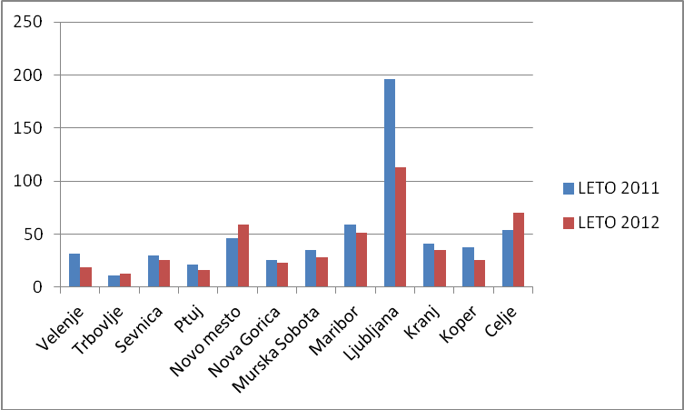

Glede na dejavnost delodajalcev pa je bilo v letu 2012 (slika 2.3), tako kot v letih 2009, 2010 in 2011, največ pozitivnih mnenj o podlagi za odpoved pogodbe o zaposlitvi podanih za delavce zaposlene v predelovalni dejavnosti in sicer 225 (46,97 odstotka podanih pozitivnih mnenj). V primerjavi z leti 2009 in 2010 pa gre, kot v letu 2011, tudi v letu 2012 ugotoviti manjšanje števila ugotovljenih podlag za odpoved pogodbe o zaposlitvi delavcem zaposlenim v tej dejavnosti, saj podatki kažejo, da je bilo v letu 2011 243, v letu 2010 337, v letu 2009 pa kar 529 podanih pozitivnih mnenj o podlagi za odpoved pogodb o zaposlitvi za zaposlene v predelovalni dejavnosti, več pa je bilo ugotovljenih podlag za odpoved pogodbe o zaposlitvi zaposlenim v dejavnosti zdravstva in socialnega varstva ter izobraževanja.

Slika 2.3.
Pozitivna mnenja po dejavnOstih delodajalcev

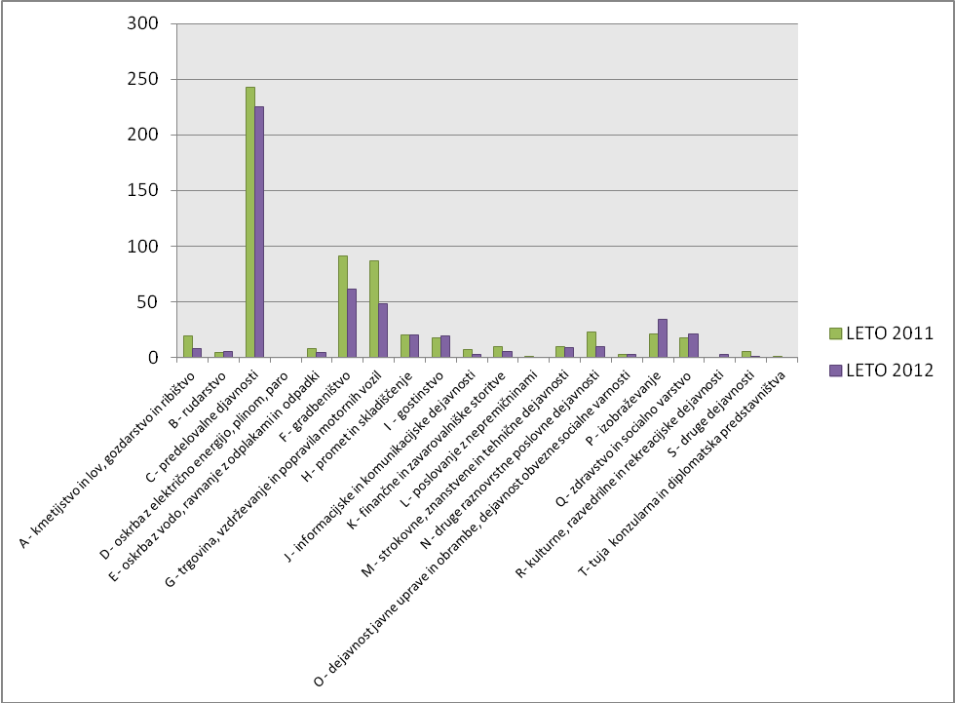

Odpravki mnenj Komisije so se tudi v letu 2012 tekoče pošiljali delodajalcem in delavcem. Mnenja so bila odposlana delodajalcem, ki nameravajo odpovedati pogodbe o zaposlitvi in delavcem, v enem tednu po podanem mnenju (rok po poslovniku je 15 dni), postopki pa so od prejema ugotovitev Zavoda RS za zaposlovanje, s predlogi o izpolnjevanju pogojev za odpoved pogodbe o zaposlitvi, ki so sestavni del delovne dokumentacije po 4. členu Pravilnika, povprečno trajali 28,76 dni. Ob tem pa kaže poudariti, da na trajanje postopka vpliva predložena delovna dokumentacija in zahtevnost zadev, še posebej v primerih, ko je potrebno večkratno obravnavanje zaradi predlaganega nadzora Inšpektorata RS za delo pri delodajalcih ali pa pridobivanja za odločitev potrebnih podatkov.

Od pričetka dela Komisije, to je od 1.1.2006 do 31.12.2012, je bilo tako od 6368 vloženih predlogov končanih 6163 postopkov in v 4592 primerih podano mnenje, da obstaja podlaga za odpoved pogodbe o zaposlitvi brez ponudbe nove pogodbe, v 1571 pa pozitivno mnenje ni bilo podano (preglednica 2.1.).

Med primeri, ko Komisija ni podala pozitivnega mnenja, gre v 1113 primerih za negativno mnenje o podlagi za odpoved pogodbe o zaposlitvi, v 458 primerih pa za zadeve rešene na drug način.

Podatki o podanih pozitivnih mnenjih glede na spol, za obdobje 1.1.2006 do 31.12.2012, kažejo, da je bilo pozitivno mnenje podano v 1914 primerih za ženske in v 2678 primerih za moške. Med mnenji, da

Preglednica 2.5.

PODATKI O POZITIVNO REŠENIH ZADEVAH PO LETIH - GLEDE NA
SPOL IN STATUS INVALIDNOSTI

 |  | Invalidi, ki nimajo statusa delovnega invalida | Delovni invalidi II. kategorije po ZPIZ | Delovni invalidi III. kategorije po ZPIZ | Delovni invalidi II. kategorije po ZPIZ-1 | Delovni invalidi III. kategorije po ZPIZ-1 | SKUPAJ
LETO | SPOL | Invalidi, ki nimajo statusa delovnega invalida | Delovni invalidi II. kategorije po ZPIZ |  |  | Delovni invalidi III. kategorije po ZPIZ-1 | SKUPAJ
2006 | Ženske | 11 | 61 | 106 | 0 | 94 | 272
2006 | Moški | 4 | 41 | 152 | 2 | 128 | 327
2007 | Ženske | 1 | 58 | 116 | 1 | 123 | 299
2007 | Moški | 1 | 32 | 179 | 7 | 205 | 424
2008 | Ženske | 1 | 24 | 40 | 0 | 169 | 234
2008 | Moški | 1 | 24 | 82 | 3 | 228 | 338
2009 | Ženske | 7 | 33 | 68 | 8 | 285 | 401
2009 | Moški | 8 | 31 | 138 | 6 | 329 | 512
2010 | Ženske | 9 | 13 | 41 | 6 | 187 | 256
2010 | Moški | 9 | 26 | 95 | 10 | 321 | 461
2011 | Ženske | 2 | 16 | 35 | 4 | 182 | 239
2011 | Moški | 1 | 11 | 52 | 7 | 279 | 350
2012 | Ženske | 2 | 6 | 23 | 2 | 180 | 213
2012 | Moški | 4 | 6 | 32 | 9 | 215 | 266
SKUPAJ |  | 62 | 381 | 1159 | 65 | 2925 | 4592

obstaja podlaga za odpoved pogodbe o zaposlitvi brez ponudbe nove pogodbe o zaposlitvi gre v 62 primerih za invalide, ki nimajo statusa delovnega invalida, v 381 primerih za delovne invalide II. kategorije po ZPIZ in v 1159 primerih za delovne invalide III. kategorije po ZPIZ, v 65 primerih pa za delovne invalide II. kategorije po ZPIZ-1 in v 2925 primerih za delovne invalide III. kategorije po ZPIZ-1 (razvidno iz preglednice 2.5.).

Ob podatku o podanih pozitivnih mnenjih pa gre še poudariti, da ta podatek ne predstavlja dejanskega števila invalidov, ki so jim delodajalci odpovedali pogodbe o zaposlitvi po pridobljenem pozitivnem mnenju Komisije, ker so mnenja podana v postopkih za odpoved pogodb o zaposlitvi, ki jih nameravajo odpovedati delodajalci, na katerih je tudi dokazno breme v postopkih za odpoved pogodb o zaposlitvi in je zato dejansko število odpovedanih pogodb nižje od števila podanih mnenj, kar dokazujejo tudi primeri, ko delodajalci po že pridobljenem pozitivnem mnenju Komisije, ponovno vložijo predloge za ugotovitev podlage za odpoved pogodbe o zaposlitvi.

Darko Kastelic
Sekretar komisije

Po 8. alinei 5. člena Poslovnika o delu Komisije za ugotovitev podlage za odpoved pogodbe o zaposlitvi pripravlja poročila Komisiji sekretar komisije
Sedaj veljavna Uredba o določitvi kvote za zaposlovanje invalidov je objavljena v Uradnem listu RS, št. 32/07 in 21/08).
Za sekretarja Komisije je bil 26.1.2006 imenovan Darko Kastelic, višji sodelavec v Službi za invalidsko zavarovanje in poklicno rehabilitacijo.
Kot je razvidno iz preglednice 2.2 je bilo največ predlogov za ugotovitev podlage za odpoved pogodbe o zaposlitvi invalidom, ki nimajo statusa delovnega invalida vloženih v letu 2006 in sicer 42, sledi leto 2009, ko je bilo vloženih 19 in leto 2010, ko je bilo vloženih 17 predlogov.
V primerih, ko so zadeve rešene na drug način se delodajalcu in delavcu pisno odgovori, utemeljijo in pojasnijo pa se tudi razlogi za takšno odločitev.
V letu 2010 je bila povprečna starost 49,04 leta, v letu 2011 pa 48,73 leta.
Podatki kažejo manjše število podanih pozitivnih mnenj tudi v drugih delavnostih, predvsem v dejavnosti gradbeništva, kjer se je iz kar 91 primerov ugotovljene podlage za odpoved pogodbe o zaposlitvi v letu 2011, število podanih pozitivnih mnenj v letu 2012 znižalo na 61 in dejavnosti trgovine, vzdrževanja in popravila motornih vozil, kjer se je število podanih pozitivnih mnenj iz 87 v letu 2011, znižalo na 48.
Medtem, ko v letu 2009 in 2010 ni bilo podanega pozitivnega mnenja o podlagi za odpoved pogodbe o zaposlitvi zaposlenim v dejavnosti zdravstva in socialnega varstva, pa so bile v letu 2011 v 18 primerih, v letu 2012 pa v 21 primerih ugotovljene podlage za odpoved pogodbe o zaposlitvi zaposlenim v tej dejavnosti.
? V letu 2011 je bila v 21 primerih, v letu 2012 pa v 34 primerih ugotovljena podlaga za odpoved pogodbe o zaposlitvi zaposlenim v izobraževanju.
V letu 2011 so postopki od prejema ugotovitev Zavoda RS za zaposlovanje, s predlogi o izpolnjevanju pogojev za odpoved pogodbe o zaposlitvi, do izdaje odpravka mnenja o obstoju podlage za odpoved pogodbe o zaposlitvi povprečno trajali 26,95 dni, v letu 2010 pa 28,57 dni.
Kot je bilo že pojasnjeno, gre za različne situacije, ki se ugotovijo po vložitvi predloga, zaradi katerih mnenja ni bilo mogoče podati, predvsem pa v primerih, ko so delodajalci vložili predloge za ugotovitev podlage za odpoved pogodbe o zaposlitvi brez dokazila o dokončno ugotovljeni invalidnosti, ko delodajalci, kljub pozivu za predložitev delovne dokumentacije te niso predložili, ko je bilo ugotovljeno, da je pogodba o zaposlitvi že odpovedana, ko se je v času postopka za invalida našla rešitev za ohranitev zaposlitve in je bil postopek pri delodajalcu ustavljen ter v primerih prenehanja delodajalca.

